FCI - Standard č. 218 / 21. 10. 2009

ČIVAVA
CHIHUAHUA
(Chihuahueno)

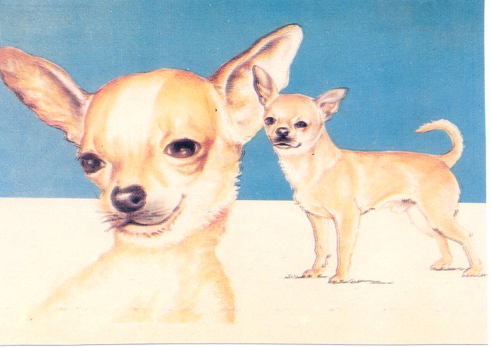
PŘEKLAD DO NĚMČINY: Dr.J.-M.Paschoud a paní Ruth Binder-Gresly.
Překlad změn byl proveden ve spolupráci s F.C.A. (Argentina).

ZEMĚ PŮVODU: Mexiko.

DATUM PUBLIKACE PLATNÉHO ORIGINÁLNÍHO STANDARDU: 24. 03. 2004.

POUŽITÍ: Společenský pes.

KLASIFIKACE FCI: Skupina 9 Společenští a doprovodní psi.
Sekce 6 Chihuahueno.
Bez pracovní zkoušky.

KRÁTKÝ HISTORICKÝ PŘEHLED: Čivava je nejmenším plemenem psů na světě a nese název největší provincie republiky Mexiko (Chihuahua). Předpokládá se, že tito psi tam dříve žili volně a v době existence civilizace Toltéků byli domorodci chytáni a domestikováni. Vyobrazení trpasličího psa, který se nazýval »Techichi« a žil v Tule, bylo použito na dekoraci městské architektury; tyto malé sošky se velmi podobají dnešním čivavám.

CELKOVÝ VZHLED: Tento pes je kompaktní stavby těla. Velmi podstatný význam má ta skutečnost, že jeho lebka má tvar jablka a že jeho středně dlouhý ocas je nesen vysoko zvednutý; buď je nesen ohnutý nebo zatočený v půlkruhu se špičkou směřující proti bedrům.

DŮLEŽITÉ PROPORCE: Délka těla je poněkud větší než kohoutková výška; žádoucí však je téměř kvadratický formát těla, což platí zvláště u psů. U fen je vzhledem k možnosti březosti přípustný poněkud delší trup.

CHOVÁNÍ / CHARAKTER (POVAHA): Mrštný, pozorný, temperamentní a velmi odvážný.

HLAVA:

MOZKOVNA:
Lebka: Krásně klenutá jablkovitá hlava (charakteristická vlastnost plemene). Stop: Velmi výrazný, hluboký a široký, protože čelo je vyklenuté nad nasazení tlamy.

OBLIČEJOVÁ ČÁST:
Nosní houba: Středně krátká, mírně vyhrnutá. Přípustná je každá barva.
Tlama: Krátká, při pohledu ze strany rovná, v nasazení široká, ke špičce se zužující.
Pysky: Suché a dobře přiléhající.
Líce: Málo vyvinuté a velmi suché.
Čelisti / zuby: Nůžkový nebo klešťový skus. Předkus a podkus a jakákoliv anomálie postavení zubů horní nebo dolní čelisti musí být přísně penalizovány.
Oči: Velké a okrouhlého tvaru, velmi výrazné, nevystupující, zcela tmavě zbarvené. Světlé oči jsou přípustné, ale nežádoucí.
Uši: Velké, vzpřímené, rozložené a výrazně otevřené; široké v nasazení, směrem k lehce zaoblené špičce se postupně zužující. V klidu jsou skloněny do stran s úhlem 45°.

KRK:
Horní linie: Lehce klenutá.
Délka: Středně dlouhý.
Tvar: Silnější u psů než u fen.
Kůže: Bez laloku; u dlouhosrsté variety je vysoce žádoucí límec s delší srstí.

TRUP: Kompaktní a dobře stavěný.
Horní linie z profilu: Rovná.
Kohoutek: Málo vyjádřen.
Hřbet: Krátký a pevný.
Bedra: Silně osvalená.
Záď: Široká a silná, téměř plochá nebo lehce skloněná.
Hruď: Hrudník široký a hluboký, žebra dobře klenutá. Při pohledu zepředu prostorný, ale ne přehnaně; při pohledu ze strany dosahující až k loktům; není sudovitého tvaru.
Dolní linie z profilu a břicho: Tvořen výrazně vtaženým břichem. Volné břicho je přípustné, ale nežádoucí.

OCAS: Vysoko nasazený a přiměřené délky; široký v nasazení, směrem ke špičce se postupně zužující. Způsob nesení ocasu je důležitou charakteristickou vlastností plemene: V pohybu se ocas nachází nesen v oblouku vysoko zdvižený nebo zaoblený do půlkruhu se špičkou směřující proti bedrům, což propůjčuje tělu vyvážený vzhled; nikdy není nesen mezi končetinami nebo pod horní linií. Osrstění odpovídá délce srsti dané variety a odpovídá srsti celého těla psa. U dlouhosrsté variety tvoří srst praporce. V klidu je ocas nesen volně visící a tvoří lehký háček.

KONČETINY

HRUDNÍ KONČETINY: Hrudní končetiny rovné a dobré délky; při pohledu zepředu jsou s loktem v jedné rovné linii; při pohledu ze strany stojí svisle.
Plece: Suché a málo osvalené. Zaúhlení mezi lopatkou a nadloktím je přiměřené.
Loket: Pevně a těsně přiléhající, což dovoluje volný pohyb s hrudní končetinou.
Přední nadprstí: Lehce šikmo postavené, silné a pružné.
Přední tlapy: Velmi malé a oválné, s prsty dobře navzájem oddělenými, ale ne rozevřenými (tlapky nejsou zaječí, ani kočičí); drápy jsou zvlášť dobře klenuté a přiměřeně dlouhé; polštářky tlap jsou dobře vyvinuté a velmi pružné. Paspárky nejsou žádoucí.

PÁNEVNÍ KONČETINY: Dobře osvalené, s dlouhými kostmi, svisle a navzájem rovnoběžně postavené, s dobrým zaúhlením kyčelního kloubu , kolena a hlezna, v souladu se zaúhlením hrudní končetiny.
Nárt: Krátký, s dobře vyvinutými Achillovými šlachami; při pohledu zezadu jsou končetiny rovné a jsou postaveny svisle.

Zadní tlapy: Velmi malé a oválné, s prsty dobře navzájem oddělenými, ale ne rozevřenými (tlapky nejsou zaječí, ani kočičí); drápy jsou zvlášť dobře klenuté a přiměřeně dlouhé; polštářky tlap jsou dobře vyvinuté a velmi pružné. Paspárky nejsou žádoucí.

CHODY: Krok je dlouhý a pružný, energický a aktivní, vpředu dlouhý krok a zezadu silný posun. Při pohledu zezadu se pánevní končetiny pohybují navzájem téměř rovnoběžně, takže tlapky pánevních končetin dopadají přesně do stop hrudních končetin. S rostoucí rychlostí vykazují končetiny tendenci konvergovat ke středové linii pod těžištěm psa (single track). Průběh pohybu zůstává volný a pružný, bez viditelné námahy, hlava zvednutá a hřbet pevný.

KŮŽE: Hladká a pružná na celém povrchu těla.

OSRSTĚNÍ

SRST: U tohoto plemena existují dvě variety srsti.
- Krátkosrstá varieta:
Srst ke krátká na celém těle dobře přiléhá. Je-li vybavena podsadou, je srst poněkud delší; Volnější, řidší srst na hrdle a na břiše je přípustná; srst je poněkud delší na hrdle a na ocase, krátká v obličeji a na uších. Je lesklá a měkká na omak. Bezsrstí psi jsou nepřípustní.

- Dlouhosrstá varieta:
Srst by měla být jemná a hedvábná, rovná nebo lehce zvlněná; nepříliš hustá posada je žádoucí. Srst je delší a tvoří praporce na uších, na krku, na zadní straně hrudních a pánevních končetin, na tlapách a na ocasu. Psi s dlouhou a načechranou srstí jsou nepřípustní.

BARVA: Přípustné jsou všechny barvy ve všech odstínech a kombinacích mimo merle barev.

HMOTNOST: U tohoto plemene se posuzuje jen hmotnost, ne velikost.
Hmotnost: Ideální hmotnost je mezi 1,5 a 3 kg. Jedinci s hmotností přesahující 3 kg se diskvalifikují.

VADY: Jakákoliv odchylka od výše uvedených bodů se musí považovat za vadu, jejíž hodnocení musí být v přesném poměru s odchylkou.
- Chybění jednotlivých zubů.
- Zdvojení zubů (přetrvávání mléčných zubů).
- Deformované čelisti.
- Špičaté uši.
- Krátký krk.
- Dlouhý trup.
- Vyklenutý hřbet nebo spadající hřbet (lordóza nebo kyfóza).
- Spáditá záď.
- Úzká hruď, plochý hrudní koš.
- Špatně nasazený, zatočený nebo příliš ocas.
- Krátké končetiny.
- Odstávající lokty.
- Příliš úzce postavené pánevní končetiny.

TĚŽKÉ VADY:

- Úzká mozkovna.
- Malé oči, oči zapadlé nebo vystupující.
- Dlouhá tlama.
- Předkus a podkus.
- Luxace čéšky.

VYLUČUJÍCÍ VADY:

- Agresivita nebo bázlivost.
- „Jelenovitý“ typ (psi s netypickou celkovou stavbou nebo: velmi jemná hlava, dlouhý krk, štíhlé tělo, dlouhé končetiny).
- Jedinci s otevřenou fontanelou.
- Visící nebo krátké ucho.
- Deformace čelistí
- Extrémně dlouhý trup.
- Chybějící ocas.
- Dlouhosrstá varieta: Psi s velmi dlouhou, jemnou a načechranou srstí.
- Krátkosrstá varieta: Lysá místa (alopecie).
- Merle zbarvení
- Jedinci s hmotností pod 500 g a nad 3 kg.
- Každý jedinec vykazující fyzické abnormality nebo poruchy chování bude diskvalifikován.

Pozn.: Psi musí mít dvě očividně normálně vyvinutá varlata nacházející se zcela v šourku.

